加油浮子电门是运用干簧管( Reed Switch)的原理进行工作。

干簧管是一种磁感开关元件，管内磁簧上的触点材料是铑、钌或铱，并工作在真空或充满氮、氦等气体的玻璃管内，引线的材料是容易退火的铁、钴、镍等材料。在磁场的作用下磁簧及磁簧引线被磁化使触点闭合，磁场离去后触点断开。磁场的磁力线方向是从N 极到S 极，在磁力线上任意取两点（也是N极到S 极），当磁力线通过引线及磁簧形成闭合磁路，触点两端便形成这样的N、S 极而相互吸引，即被磁化而闭合。如图1所示。

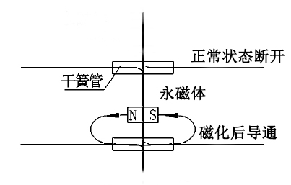

图1 干簧管磁场作用原理

加油浮子电门（如图2所示）内芯为干簧管，浮子内嵌有永磁体，为干簧管工作提供磁场条件。当油箱油未加满时，浮子处于下沉位置，此时浮子内嵌永磁体产生的磁场作用于干簧管，使得回路导通。当油箱油加满时，浮子处于上浮位置，此时干簧管缺少磁场的作用，回路恢复断开状态。

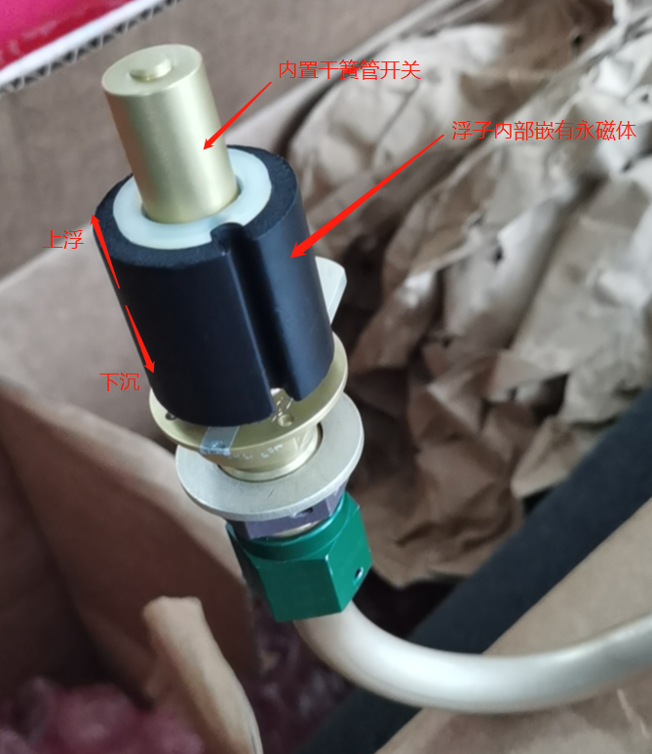

图2 加油浮子电门

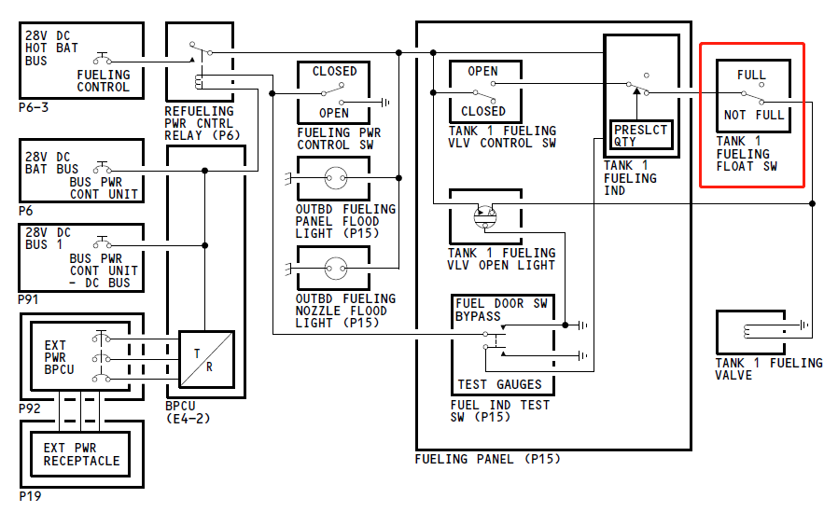

图3 压力加油电路原理图